Prénom : ………………………… Date : ………………………

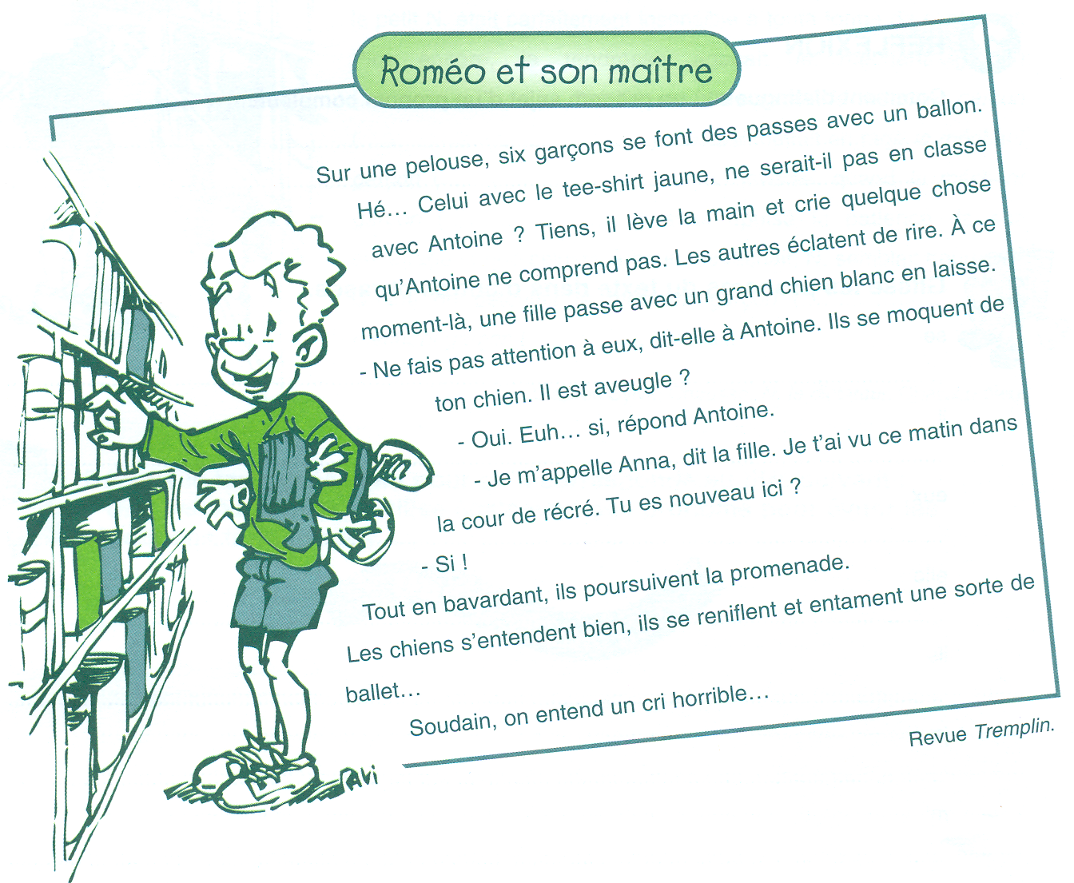
- Entoure les pronoms personnels dans le texte suivant : /6

- Remplace le groupe sujet souligné par un pronom personnel. /4
♪ Les flonflons du bal envahissent la rue.
………………………………………………………………………………………………
♪ La chorale des petits entame un canon.
………………………………………………………………………………………………
♪ Mon meilleur ami apprend le solfège.
………………………………………………………………………………………………
♪ Des notes de musique s’élèvent en chœur.
………………………………………………………………………………………………
- Evite les répétitions en utilisant un pronom personnel. /3

☼ Mozart, à 5 ans, composait sa musique et Mozart jouait sa musique.
………………………………………………………………………………………………
☼ Il gratte les cordes de sa guitare et il fait vibrer les cordes.
………………………………………………………………………………………………
- Entoure les pronoms démonstratifs dans les phrases suivantes. /5
Ces fleurs sont charmants : celles-ci n’ont pas d’odeur, celle-là exhalent un doux parfum. ● De toutes ces fleurs, celles que je préfère sont les violettes. ● Ecoute bien ceci : Sois poli ! ● Cela ne m’étonne pas. ● De toutes ces pierres, celle-ci est la plus précieuse et celle-là la plus colorée. ● Que celui ou celle qui a pris mon stylo, me le rende. ● De tous ces fruits, je prendrai ceux-ci.

- Remplace les noms soulignés par des pronoms démonstratifs. /6

- Ces garçons sont impolis ! ……………………………………………………
- Cette rose est bleue. ……………………………………………………
- Cet arbre est robuste. ……………………………………………………
- Ces dames sont aimables. ……………………………………………………
- Cette revue est intéressante. ……………………………………………………
- Ce magasin est ouvert. ……………………………………………………

- Souligne les pronoms possessifs. /5

Chacun de nous à un devoir a remplir : faites le vôtre et je remplirai le mien. ● Votre chien est agressif, le nôtre est plutôt calme. ● Tous, nous avons des soucis, j’ai les miens comme vous avez les vôtres. ● J’aime mon pays, toi tu aimes le tien et lui, il aime le sien. ● Notre voiture est en panne, la leur aussi. ● Ton institutrice est plus sévère que la mienne. ● Nous avons nos coutumes et eux ont les leurs.

- Remplace les groupes soulignés par des pronoms possessifs. /6

Notre jardin est plus beau que votre jardin (…………………………).
Ta chambre est plus spacieuse que ma chambre (…………………………).
Notre chat est rentré mais leur chat (…………………………) reste introuvable.
Donne-lui tes bottes parce que ses bottes (…………………………) sont trop petites.
Ton père est moins sévère que mon père (…………………………).
Votre terrain est impraticable, notre terrain (…………………………) l’est aussi.
Ne laisse pas de faute

